TIÊU CHUẨN NHÀ NƯỚC
TCVN 1659 – 75
KIM LOẠI VÀ HỢP KIM
NGUYÊN TẮC ĐẶT KÝ HIỆU
1. QUI ĐỊNH CHUNG
1.1. Mỗi kim loại hay hợp kim phải có một ký hiệu thống nhất phù hợp với nguyên tắc đặt ký hiệu qui định thống nhất trong tiêu chuẩn này.
1.2. Ký hiệu kim loại hay hợp kim phải có tính hệ thống, chính xác rõ ràng, ngắn gọn, không gây nhầm lẫn.
2. KÝ HIỆU
2.1. Hệ thống ký hiệu kim loại và hợp kim là hệ thống ký hiệu bằng chữ và số được viết xen kẽ và lần lượt trong một ký hiệu kim loại hay hợp kim, phần chữ là phần định tính biểu thị thành phần cấu tạo của kim loại hay hợp kim, phần chỉ số là phần định lượng biểu thị hàm lượng trung bình của từng nguyên tố tương ứng đứng trước.
2.2. Phần định tính trong ký hiệu của kim loại hay hợp kim được sắp xếp theo thứ tự của các nguyên tố có tính chất ảnh hưởng quyết định đến hợp kim theo chiều giảm dần.
2.3. Phần định lượng trong ký hiệu của kim loại hay hợp kim tùy theo yêu cầu của từng loại sản phẩm, có thể không cần ghi chỉ số của phần định lượng sau một nguyên tố nào đó. Nên quy tròn các giá trị của chỉ số khi đưa vào ký hiệu nếu việc quy tròn đó không gây ra nhầm lẫn.
2.3.1. Trong ký hiệu kim loại màu, phần định lượng là phần chỉ số biểu thị số thứ tự cấp loại sản phẩm. Số thứ tự càng tăng thì hàm lượng càng giảm.
Phần định lượng cũng có thể là phần chỉ số biểu thị độ sạch tính theo phần trăm (%).
2.3.2. Trong ký hiệu hợp kim màu, chỉ số biểu thị hàm lượng trung bình của các nguyên tố theo phần trăm (%).
2.3.3. Trong ký hiệu của thép cacbon chất lượng tốt và thép cácbon dụng cụ chỉ số đứng liền sau phần ký hiệu vật liệu (C và CD) biểu thị hàm lượng cacbon trung bình theo phần vạn (%₀₀).
Trong ký hiệu thép hợp kim, chỉ số đứng đầu ký hiệu biểu thị hàm lượng cacbon trung bình theo phần vạn (%₀₀).
2.3.4. Trong ký hiệu thép hợp kim và gang hợp kim, chỉ số đứng liền sau mỗi ký hiệu nguyên tố hợp kim hóa biểu thị hàm lượng trung bình của nguyên tố theo phần trăm (%).
Nếu hàm lượng trung bình của nguyên tố nào xấp xỉ bằng 1% thì liền sau nguyên tố đó thường không đưa chỉ số vào ký hiệu.
2.3.5. Trong ký hiệu gang đúc, gang Mactanh, phần chỉ số đứng sau ký hiệu vật liệu biểu thị số thứ tự cấp loại sản phẩm. Cơ sở xếp loại chủ yếu dựa vào hàm lượng silic trong gang; số thứ tự càng tăng, hàm lượng silic (tính theo phần trăm) trong gang càng giảm.
2.3.6. Trong ký hiệu gang xám, phần định tính gồm 2 nhóm số Ả rập (mỗi nhóm gồm đủ hai số hạng) viết liền nhau và đứng ngay sau ký hiệu vật liệu.
Nhóm số đầu biểu thị giá trị nhỏ nhất của độ bền kéo (kG/mm²).
Nhóm số tiếp sau biểu thị giá trị nhỏ nhất của độ bền uốn (kG/mm²).
Giữa 2 nhóm số cách nhau 1 gạch ngang ngắn (-).
2.3.7. Trong ký hiệu gang graphit cầu, gang dẻo, phần định tính gồm 2 nhóm số Ả rập (mỗi nhóm gồm đủ 2 số hạng) viết liền nhau và đứng ngay sau ký hiệu vật liệu; nhóm đầu biểu thị giá trị nhỏ nhất của độ bền kéo (kG/mm²) nhóm số tiếp sau biểu thị giá trị nhỏ nhất của độ dãn dài tương đối (%). Nếu giá trị của độ dãn dài tương đối nằm trong giới hạn hàng đơn vị thì phải thêm số không (0) vào trước chỉ số hàng đơn vị để lúc nào cũng đủ 4 chữ số phần chỉ số. Giữa 2 nhóm số cách nhau 1 gạch ngang ngắn (-).
2.4. Đối với một ký hiệu của thép cùng loại vật liệu, nhưng có quy định thành phần hóa học ở giới hạn khắt khe hơn, hoặc sử dụng phương pháp nấu luyện và tinh luyện khác để cải tiến chất lượng của vật liệu tốt hơn so với vật liệu cùng loại thì cuối ký hiệu của thép có ghi chữ A.
Trong ký hiệu thép cacbon thông thường và thép cacbon chất lượng tốt sau phần chỉ số (biểu thị độ bền kéo hay phần trăm hàm lượng cacbon) dùng chữ s để ký hiệu thép sôi và chữ n để ký hiệu thép nửa lặng.
Đối với thép lặng, không cần ghi chú thêm chữ vào ký hiệu.
2.5. Dùng các chữ cái đứng trước ký hiệu để biểu thị loại vật liệu:
G ký hiệu gang
GX - gang xám
GZ - gang dẻo
GC - gang graphit cầu
GĐ - gang đúc
GM - gang Mactanh
C - thép cacbon chất lượng
CT - thép cacbon thông thường
CD - thép cacbon dụng cụ
OL - thép ổ lăn
E - thép kỹ thuật điện
L - Latông (hợp kim đồng – kẽm)
B - Brông (hợp kim đồng trừ Latông)

PHỤ LỤC 1
VÍ DỤ CỤ THỂ MỘT SỐ KÝ HIỆU CỦA KIM LOẠI HAY HỢP KIM
Số thứ tự | Tên gọi | Ký hiệu | Giải thích | Ghi chú
1 | 2 | 3 | 4 | 5
 | Gang | G
1 | Gang xám | GX 15 – 32 | GX: ký hiệu gang xám  15: giá trị nhỏ nhất của độ bền kéo (kG/mm²)  32: giá trị nhỏ nhất của độ bền uốn (kG/mm²)
2 | Gang dẻo | GZ 33 – 08 | GZ: ký hiệu gang dẻo  33: giá trị nhỏ nhất của độ bền kéo (kG/mm²)  08: giá trị nhỏ nhất của độ dãn dài tương đối (%)
3 | Gang graphit cầu | GC 60 – 02 | GC: ký hiệu gang graphit cầu  60: giá trị nhỏ nhất của độ bền kéo (kG/mm²)  02: giá trị nhỏ nhất của độ dãn dài tương đối (%)
4 | Gang graphit cầu | GC Ni5Cu3Cr | Gang graphit cầu hợp kim chứa niken, đồng, crôm  Ni 5 biểu thị hàm lượng trung bình của niken là 5%  Cu 3 biểu thị hàm lượng trung bình của đồng là 3%  Cr biểu thị hàm lượng trung bình của crôm xấp xỉ 1%
5 | Gang hợp kim | GNi15Cu7Cr2 | Gang hợp kim chứa niken, đồng, crôm  Ni 15 biểu thị hàm lượng trung bình của niken là 15 %  Cu 7 biểu thị hàm lượng trung bình của đồng là 7%  Cr 2 biểu thị hàm lượng trung bình của crôm là 2%
6 | Gang đúc | GĐ0  GĐ1  GĐ2  GĐ3  GĐ4 | GĐ: ký hiệu gang đúc  0: ký hiệu loại gang đúc có từ 3,26 đến 3,75% silic  1: ký hiệu loại gang đúc có từ 2,76 đến 3,25% silic  2: ký hiệu loại gang đúc có từ 2,26 đến 2,75% silic  3: ký hiệu loại gang đúc có từ 1,76 đến 2,25% silic  4: ký hiệu loại gang đúc có từ 1,26 đến 1,75% silic
7 | Gang Mactanh | GM1  GM2 | GM: ký hiệu gang Mactanh  Số Ả rập sau ký hiệu GM là số thứ tự cấp loại của gang Mactanh theo hàm lượng của silic  1. Ký hiệu loại gang Mactanh có từ 0,76 đến 1,25 % silic  2. Ký hiệu loại gang Mactanh có 0,75 % silic
 | Thép cacbon
8 | Thép cacbon thông thường (thép xây dựng) | CT 33  CT 34  CT 34s  CT 38n  CT 42  CT 50  CT 60  …  CT 34 – 2  CT 34s – 2  CT 38n – 2  CT 38n – 2 Mn  …  CT 34 – 3 | CT: ký hiệu thép cacbon thông thường (thép xây dựng)  Nhóm số Ả rập (2 số) đứng sau ký hiệu CT là giá trị nhỏ nhất của độ bền kéo (kG/mm²) 33, 34, 38, 42, 50, 52, 60: giá trị nhỏ nhất của độ bền kéo (kG/mm²)  s: ký hiệu thép sôi  n: ký hiệu thép nửa lặng  không có s và n là thép lặng  Số Ả rập đứng sau dấu gạch nối (-) biểu thị nhóm thép:  - 2: ký hiệu thép nhóm 2, chất lượng chủ yếu bảo đảm theo thành phần hóa học  - 3: ký hiệu thép nhóm 3, chất lượng chủ yếu bảo đảm theo cơ tính và thành phần hóa học.  Trường hợp trong ký hiệu không có ký hiệu nhóm thép có nghĩa là thép đó ở nhóm 1, chất lượng chủ yếu bảo đảm theo cơ tính  n – 2 Mn: ký hiệu thép nửa lặng nhóm 2, có nâng cao hàm lượng mangan
9 | Thép cacbon chất lượng tốt | C5 ; C5.s  C5 ; C8 s  C10 ; C10.s  C15 ; C15.s  C20 ; C20.s  C20 . Mn ; C25; C25 Mn  C30 ; C30 . n; C30 Mn ; C40; C40 Mn  …  C70 ; C70 Mn  C85 | C: ký hiệu thép cacbon chất lượng  Nhóm số Ả rập đứng sau chữ C chỉ hàm lượng trung bình của cacbon theo phần vạn (%₀₀)  C5: thép cacbon chất lượng có hàm lượng cacbon trung bình là 0,05%  C85: thép cacbon chất lượng có hàm lượng cacbon trung bình là 0,85%
10 | Thép cacbon dụng cụ | CD70 ; CD70A  CD80 ; CD80A  CD90 ; CD90A  CD100 ; CD100A  CD110 ; CD110A  CD120 ; CD120A  CD130 ; CD130A | CD: ký hiệu thép cacbon dụng cụ  Nhóm số Ả rập đứng sau ký hiệu CD biểu thị hàm lượng cacbon trung bình của thép cacbon dụng cụ theo phần vạn (%₀₀)  CD 70: ký hiệu thép cacbon dụng cụ với hàm lượng của cacbon trung bình 0,70%  CD 70A: ký hiệu thép cacbon dụng cụ với hàm lượng của cacbon trung bình 0,70% nhưng chất lượng tốt hơn thép CD 70
 | Thép hợp kim và hợp kim đen
11 | Thép hợp kim thấp | 10 Mn2Si1 | 10: hàm lượng trung bình của cacbon bằng 0,10%  Mn2: hàm lượng trung bình của mangan bằng 2%  Si1: hàm lượng trung bình của silic bằng 1%
 |  | 9 Mn2 | 9: hàm lượng trung bình của cacbon bằng 0,09%  Mn2: hàm lượng trung bình của mangan bằng 2%
12 | Thép dễ cắt – (thép tự động) | 10S  40S  10SMnPb | 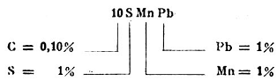
13 | Thép dụng cụ hợp kim | 100Cr2  70CrV  130Cr12V2  40Cr5W4VsiMn | 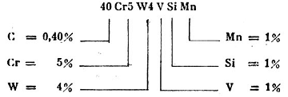
14 | Thép gió | 90W9V2  75W18V  90W18Co5V2 | 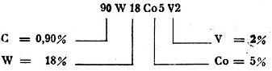
15 | Thép ổ lăn | OL 100Cr  OL 100Cr1  OL 100Cr2-ĐX  OL 100Cr2MnSi | 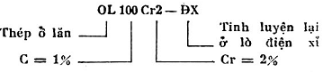
16 | Thép hàn | 12Mn2  8Mn2SiMo  13Cr2MoTi | 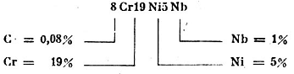
17 | Thép và hợp kim chống ăn mòn (không rỉ) | 20Cr13  30Cr13  10Cr12Ni2  8Cr18Ni10Ti | 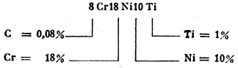
18 | Thép và hợp kim chịu nóng | Ni70CrAl  40Cr9Si2  8Cr20Ni14Si2 | 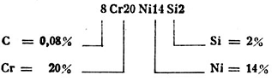
19 | Thép và hợp kim bền nóng | 10Cr8WV  Ni60CrAl  Ni35CrWTiAl | 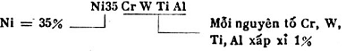
20 | Thép và hợp kim từ | 45Mn17Al3  8Cr20Mn10Ni4N  Ni79Mo
21 | Hợp kim ít nở nhiệt | Ni36  Ni30Co30  Cr47Ni8
22 | Thép và hợp kim đàn hồi đặc biệt | Ni36CrTiAl  Co40CrNiMo
 | Đồng và hợp kim đồng
23 | Đồng kim loại | Cu1  Cu2  Cu3 | Cu: ký hiệu đồng kim loại  Chỉ số sau ký hiệu Cu chỉ thứ tự cấp loại theo độ sạch của đồng (Cu)  Cu1: đồng kim loại chứa 99,9% Cu  Cu2: đồng kim loại chứa 99,7% Cu  Cu3: đồng kim loại chứa 99,5% Cu | Có thể ký hiệu là:  Cu 99,9  Cu 99,7  Cu 99,5
24 | Latông | LCuZn20 | 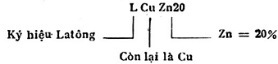 | Trong Latông nguyên tố hợp kim hóa  Ký hiệu cũ: L80  Cu = 80%  Còn lại là Zn
25 | Latông chì | LCuZn40Pb2 | 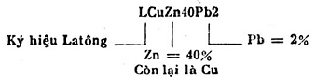 | Ký hiệu cũ: L58  Cu = 58%  Còn lại là Zn
 |  | LCuZn39Pb | 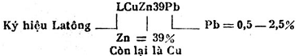 | Ký hiệu cũ: L60Pb  Cu = 60%  Pb = 0,5 – 2,5%  Còn lại là Zn  Trong cả 2 ký hiệu (cũ và mới) hàm lượng Pb = 0,5 – 2,5%. Do vậy không đưa chỉ số vào sau ký hiệu Pb vì số quá lẻ
26 | Latông đặc biệt mangan chì | LCuZn40MnPb | 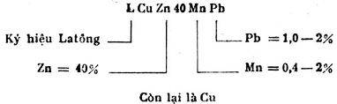 | Sau ký hiệu Mn Pb không để chỉ số vì hàm lượng của mỗi nguyên tố cho phép dao động trong 1 giới hạn trên dưới 1  Ký hiệu cũ: L 58Pb  Cu = 58%  Pb = 1 – 2%  Còn lại là Zn
27 | Latông đặc biệt nhôm – sắt | LCuZn40Al2Fe1 | 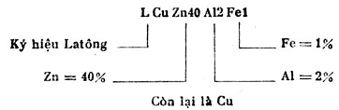 | Ký hiệu cũ:  L 58 Al 2  Cu = 58%  Al = 2%  Còn lại là Zn
28 | Latông đặc biệt nhôm – niken | LCuZn35Al1Ni | 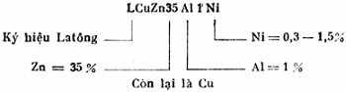 | Sau ký hiệu Ni không ghi chỉ số vì hàm lượng Niken dao động xấp xỉ 1  Ký hiệu cũ: L59  Cu = 59%  Còn lại là Zn
29 | Brông | BCuSn2 | 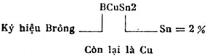
 |  | BCuSn6 | 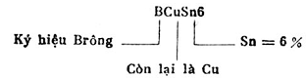
30 | Brông kẽm | BCuSn6Zn6 | 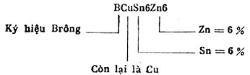
31 | Brông kẽm chì | BCuSn4Zn4Pb4 | 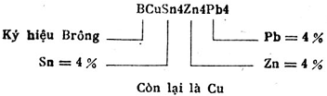
32 | Hợp kim đồng – niken | CuNi5 | 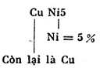 | Thuộc hệ hợp kim đồng – niken
33 | Hợp kim đồng – niken – sắt | CuNi10Fe | 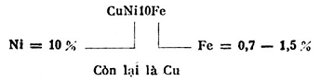 | Sau ký hiệu Fe không ghi chỉ số vì hàm lượng Fe xấp xỉ 1%
34 | Hợp kim đồng – niken – kẽm | CuNi25Zn15 | 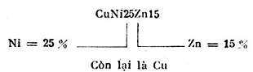 | Hợp kim Này – dính bơ
 |  | CuNi18Zn20 | 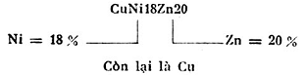 | -nt-
 | Nhôm và hợp kim nhôm
35 | Nhôm kim loại có độ sạch cao | Al 1A  Al 2A  Al 3A | Al: ký hiệu nhôm kim loại  Chỉ số sau ký hiệu Al biểu thị cấp loại theo độ sạch của Al  Al 1A: nhôm kim loại chứa 99,99% Al  Al 2A: nhôm kim loại chứa 99,95% Al  Al 3A: nhôm kim loại chứa 99,90% Al  A: ký hiệu độ sạch cao | Có thể ký hiệu là:  Al 99,99  Al 99,95  Al 99,90
36 | Hợp kim nhôm – manhê | Al99Mg1  Al90Mg1  AlMg2  AlMg5 | 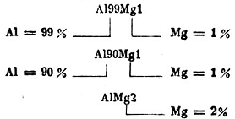  Còn lại là Al và các nguyên tố hợp kim hóa khác cùng các tạp chất khác | AlMg2 Hợp kim nhôm biến dạng  AlMg5 là hợp kim nhôm đúc
37 | Hợp kim nhôm – đồng – manhê | AlCu4Mg2 | 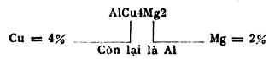 | Hợp kim nhôm biến dạng
38 | Hợp kim nhôm – silic – manhê | AlSi7Mg | 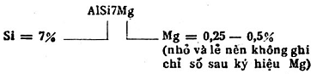 | Hợp kim nhôm đúc
39 | Hợp kim nhôm – silic – đồng | AlSi7Cu2 | 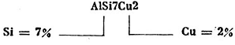 | -nt-
 | Chì và hợp kim chì
40 | Chì kim loại | Pb1  Pb2 | Pb: ký hiệu chì kim loại; chỉ số ghi sau ký hiệu Pb là số thứ tự cấp loại phân theo độ sạch của Pb  Pb1: chì kim loại chứa 99,99% Pb  Pb2: chì kim loại chứa 99,885% Pb | Có thể ký hiệu là:  Pb: 99,99  Pb: 99,885
41 | Hợp kim chì | PbSn4Pb15 | 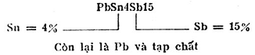
 | Kẽm và hợp kim kẽm
42 | Kẽm kim loại | Zn1  Zn2  Zn3  Zn4  Zn5  Zn6 | Zn: ký hiệu kẽm kim loại; chỉ số sau ký hiệu Zn biểu thị cấp loại theo độ sạch của Zn  Zn1: Kẽm kim loại chứa 99,995%Zn  Zn2: Kẽm kim loại chứa 99,99%Zn  Zn3: Kẽm kim loại chứa 99,975%Zn  Zn4: Kẽm kim loại chứa 99,95%Zn  Zn5: Kẽm kim loại chứa 99,9%Zn  Zn6: Kẽm kim loại chứa 99,7%Zn | Có thể ký hiệu là:  Zn: 99,995  Zn: 99,99  Zn: 99,975  Zn: 99,95  Zn: 99,9  Zn: 99,7
43 | Hợp kim kẽm đúc | ZnAl4 | 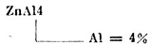  Trong đó có Cu = 0, - 0,6%  Mg = 0,02 – 0,05%  Pb + Cd = 0,011%  Sn = 0,001  Fe = 0,075  Còn lại là Zn
 |  | ZnAl6Cu1 | 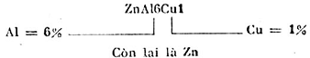
44 | Hợp kim niken chống ăn mòn và bền nóng | NiCr20  NiCr20TiAl  NiMo18Cr16Fe  NiCu30Fe
 | Thiếc và hợp kim thiếc
45 | Thiếc kim loại | Sn1  Sn2  Sn3  Sn4  Sn5 | Sn: ký hiệu thiếc kim loại; chỉ số sau ký hiệu Sn biểu thị cấp loại theo độ sạch của Sn  Sn1: Thiếc kim loại chứa 99,9% Sn  Sn2: Thiếc kim loại chứa 99,75% Sn  Sn3: Thiếc kim loại chứa 99,565% Sn  Sn4: Thiếc kim loại chứa 99% Sn  Sn5: Thiếc kim loại chứa 98% Sn | Có thể ký hiệu là:  Sn 99,9  Sn 99,75  Sn 99,565  Sn 99  Sn 98
46 | Hợp kim thiếc hàn | Sn25Pb  Sn30Pb  Sn40Pb  Sn60Pb | 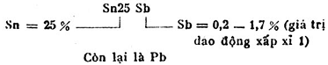
47 | Hợp kim manhê | MgAl6Zn3 | 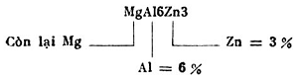
 |  | MgMn2 | 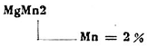

PHỤ LỤC 2
MỘT SỐ NHÃN HIỆU KIM LOẠI VÀ HỢP KIM ĐEN TƯƠNG ĐƯƠNG CỦA MỘT SỐ NƯỚC ĐÃ SẢN XUẤT
Theo TCVN của Việt Nam | Theo TGL của CHDC Đức | Theo DIN của CHLB Đức | Theo ГOCT của Liên Xô | Theo Trung Quốc | Theo CSN Tiệp Khắc | Theo MSZ của Hung | Theo SAE, AISI của Mỹ | Theo Anh | Theo Pháp | Theo Nhật | Theo Bỉ | Theo Na-uy | Theo Balan
Thép cácbon thông thường (thép xây dựng)
CT33 | ST33 | ST33 | CTO | AO |  |  |  |  |  |  |  |  | STO
CT34s-2 | St34u-2 | USt34-2 | BCT2Kn  MCT2Kn
CT34n-2 | St34hb-2 | - | BCT2MCT2
CT38 | St38 | St37 | CT3 | A3 | ST37K |  |  |  |  | SS41 |  |  | ST3
CT42 | St42 | St42 | CT4 | A4 | ST42K |  |  |  |  | SS39 |  |  | ST4
v.v..
Thép cacbon chất lượng
C10 | C10 | C10 | 10 | 10 | PoldiW8Sp | C10-C10K | C1010 |  | XC10 | S10C | C10m | SE0,SE1 | 10
C15s | - | - | 15Kn
C45 | C45 | C45 | 45 | 45 | PoldiW6H | C45-C45K | C1045 |  | XC45 | S45C | C45m |  | 45
C60 | C60 | C60 | 60 | 60 | PoldiW5H | C60-C60K | C1060 |  |  |  | C60m |  | 60
v.v…
Thép cacbon dụng cụ
CD70 | C70 W2 | 1620 | Y7 | T7 | Poldi6 | S72 |  |  |  | SK7 |  |  | N7
CD100 | C100 W2 | 1640 | Y10 | T10 | Poldi E, 4 | S102 |  |  |  | SK4
CD100A | C100 W1 | 1540 | Y10A | T10A | Poldi EZH | S101 | W11, OCSp |  | XC95ex Fins |  | 5
CD110A | C110 W1 | 1550 | Y11A | T11A |  |  |  |  |  |  |  |  | N11E
Thép hợp kim dụng cụ
60CrSi | 67SiCr5 | 2101 | 6XC | 6CrSi
100V | 100V3 | ̲ | Φ | V | PoldiEZH Spécial |  |  |  |  |  |  |  | NV
100Cr2 hoặc OL100Cr2 | 100Cr6 | 2067 | X  IIIX15 | Cr  GCr15 | Poldi CrK  Poldi CKL | K4  GO3 |  |  |  | SUJ2 | 14 |  | NC4
210Cr12 | 210Cr46 | 2080 | X12 | Cr12 | Poldi 2002 | K1 |  |  |  | SKD1 | 35 | SS212

